MEARS
کرونا وائرس / COVID-19

کرونا وائرس/ COVID -19 کیا ہے؟
کرونا وائرسیز وائرسوں کا ایک بڑا کنبہ ہے جو دنیا بھر میں عام ہے۔ ان وائرسوں کے نتیجہ میں کچھ علامات وجود میں آ سکتی ہیں جن کا دائرہ بخار اور کھانسی سے لے کر سنگین عارضے جیسے کہ شدید نمونیا، دم گھٹنا اور سانس لینے میں تکلیف تک محیط ہو سکتا ہے۔
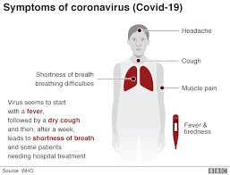
- سر درد
- کھانسی
- پٹھوں میں درد
- بخار اور تھکاوٹ
- دم گھٹنا
- ایسا لگتا ہے کہ وائرس بخار سے شروع ہوتا ہے، اس کے بعد سوکھی کھانسی آتی ہے اور پھر ایک ہفتہ کے بعد دم گھٹنے کی شکایت ہونے لگتی ہے جبکہ کچھ مریضوں کو اسپتال میں علاج کرانے کی ضرورت پڑتی ہے۔
اگر مجھے لگتا ہے کہ میں زد میں ہوں تو مجھے کیا کرنا چاہئے؟
اگر آپ نے حال ہی میں سفر کیا ہے تو آپ کے COVID-19 (کرونا وائرس) کے زد میں ہونے کا امکان زیادہ ہے۔ درج ذیل معلومات کو اس تعلق سے تشخیص کرنے میں آپ کی مدد کرنی چاہئے کہ آیا آپ کو کوئی مزید کارروائی کرنے کی ضرورت ہے۔
2/3/20 تک، خطرہ کے علاقے حسب ذیل ہیں: صوبہ ہوبئی، ووہان، چین، ایران، شمالی اٹلی، تھائی لینڈ، جاپان، جمہوریہ کوریا، ہانگ کانگ، تائیوان، سنگاپور، ملیشیا، مکاؤ، ویتنام، کمبوڈيا، لاؤس، میانمار اور ٹینرائف۔ باخبر رہنے کے لیے، ملاحظہ کریں: https://www.gov.uk/guidance/coronavirus-covid-19-information-for-the-public#risk-level

بھلے ہی آپ کے اندر کوئی بھی علامات نہ پائی جائیں، یہ بات لازمی ہے کہ وہ مسافر جنہوں نے گذشتہ 14 دنوں کے اندر مذکورہ بالا ملکوں میں سے کسی کا سفر کیا ہے تو ان کو COVID-19 لاحق ہوںے کا خطرہ نسبتا زیادہ تصور کیا جاتا ہے، 0808 801 0503 پر مائیگرینٹ ہیلپ اور اپنے MEARS کے ہاؤسنگ مینیجر کو جتنی جلدی ہو سکے اطلاع دیں۔ وہ اس بات کو یقینی بنائیں گے کہ آپ پبلک ہیلتھ گائڈ لائنس کے مطابق ہر وہ مدد اور طبی نگہداشت حاصل کرتے ہیں جس کی آپ کو ضروت پڑ سکتی ہے۔
اگر آپ کو ڈاکٹر سے بات کرنے کی ضرورت ہے تو 111 (انگلینڈ اور اسکاٹ لینڈ) یا 0300 200 7885 (شمالی آئرلینڈ) پر کال کریں اور کال کا جواب دینے والے شخص کو اپنے حالیہ سفر کے بارے میں بتائیں۔

مشورہ برائے صحت عامہ
پھیلنے سے روکنے میں مدد کریں
موسمی فلو کی طرح، کرونا وائرس (COVID-19) کے لیے بھی وہی مشورہ برائے صحت عامہ عمل میں لایا جاتا ہے جس طرح آپ جب کھانستے ہیں یا چھینکتے ہیں تو اپنا منہ اور ناک ڈھانپنے کے لیے ٹشو استعمال کرتے ہیں، پھر اسے استعمال کے بعد دھیان سے پھینک دیتے ہیں اور اپنے ہاتھوں کو دھل لیتے ہیں۔
ایک بار جب فلو اور اس جیسے متعدی وائرسیز پھیلنا شروع ہوجاتے ہیں تو سب سے اہم طریقہ جو مزید پھیلنے سے روک سکتا ہے وہ عمدہ ذاتی حفظان صحت ہے۔ اپنے ہاتھوں کو برابر دھونے سے فلو اور دیگر وائرسیز کے پھیلاؤ پر قدغن لگانے میں مدد ملے گی۔
اگر آپ بیمار ہو جاتے ہیں اور آپ کو شبہ لاحق ہوتا ہے کہ شاید آپ کرونا وائرس (COVID-19) کی زد میں آ گئے ہیں تو آپ کو گھر پر ہی رہنا چاہئے اور اپنے ہاؤسنگ مینیجر کو جلد از جلد اطلاع دینی چاہئے۔ باہر نہ جائیں یا دیگر مکان میں کسی سے ملاقات نہ کریں، آپ کا ہاؤسنگ مینیجر آپ کی بہبود کے تحفظ کے لیے کچھ تدابیر بروئے کار لائے گا/گی۔

آپ کے تعاون کے لیے شکریہ

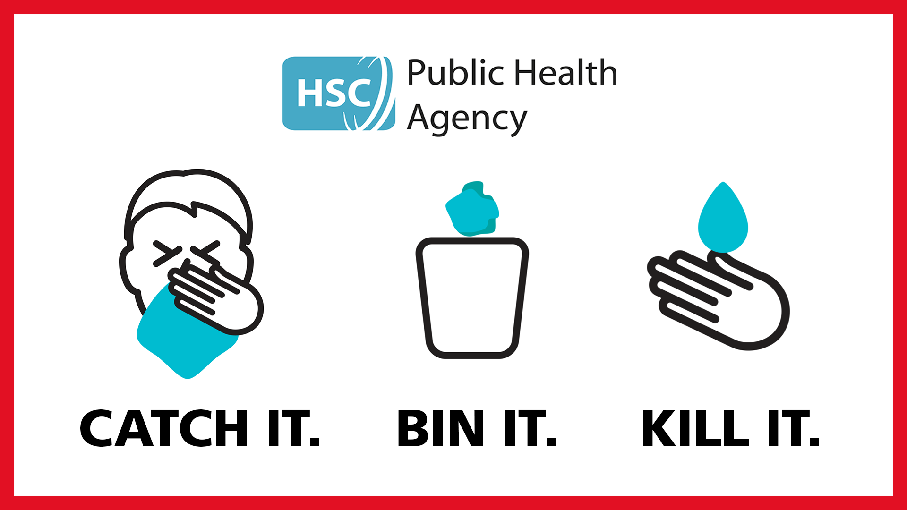
ہاتھ اچھی طرح دھلیں تاکہ جراثیم مر جائیں۔

استعمال شدہ ٹشو کو کوڑے دان میں ڈالیں۔

کھانسنے پر ٹشو کو منہ پر لگائیں۔

